** บันทึกข้อความ**

**ส่วนราชการ** สำนักงานสาธารณสุขอำเภอประจักษ์ศิลปาคม จังหวัดอุดรธานี

**ที่** อด ๒๐๓๒/๔๖๓ วันที่ ๔ ธันวาคม ๒๕๖๓

**เรื่อง** แจ้งเวียนแนวทางการดำเนินงานตามประกาศสำนักงานปลัดกระทรวงสาธารณสุขว่าด้วยแนวทาง

การปฏิบัติงานในหน่วยงานด้านการจัดซื้อจัดจ้าง พ.ศ. ๒๕๖๐ ขออนุญาตเผยแพร่ข้อมูลบนเว็บไซต์

**เรียน** หัวหน้าเจ้าหน้าที่พัสดุ , เจ้าหน้าที่พัสดุ , คณะกรรมการตรวจรับการจัดซื้อจัดจ้าง

อ้างถึงประประกาศสานักงานปลัดกระทรวงสาธารณสุขว่าด้วยแนวทางการปฏิบัติงาน ในหน่วยงาน ด้านการจัดซื้อจัดจ้าง พ.ศ.๒๕๖๐ เพื่อให้การปฏิบัติตนตามกรอบจรรยาบรรณของผู้ปฏิบัติงาน มีความโปร่งใส สามารถตรวจสอบได้ ในการนี้จึงขอแจ้งท่านให้ดาเนินการถือปฏิบัติตามประกาศและกรอกแบบแสดงความบริสุทธิ์ใจในการจัดซื้อจัดจ้างทุกวิธีของหน่วยงาน แนบท้ายเอกสารประกอบการจัดซื้อจัดจ้าง ทุกประเภทในขั้นตอนการายงานขอซื้อขอจ้างตามแบบฟอร์มที่แนบมาพร้อมนี้และขออนุญาตนำข้อมูลรายงานดังกล่าวเผยแพร่บนเว็บไซต์ของหน่วยงาน https://prachakdho.com รายละเอียดตามเอกสาร ที่แนบมาพร้อมนี้

จึงเรียนมาเพื่อทราบและแจ้งผู้ที่เกี่ยวข้องดาเนินการอย่างเคร่งครัดต่อไป

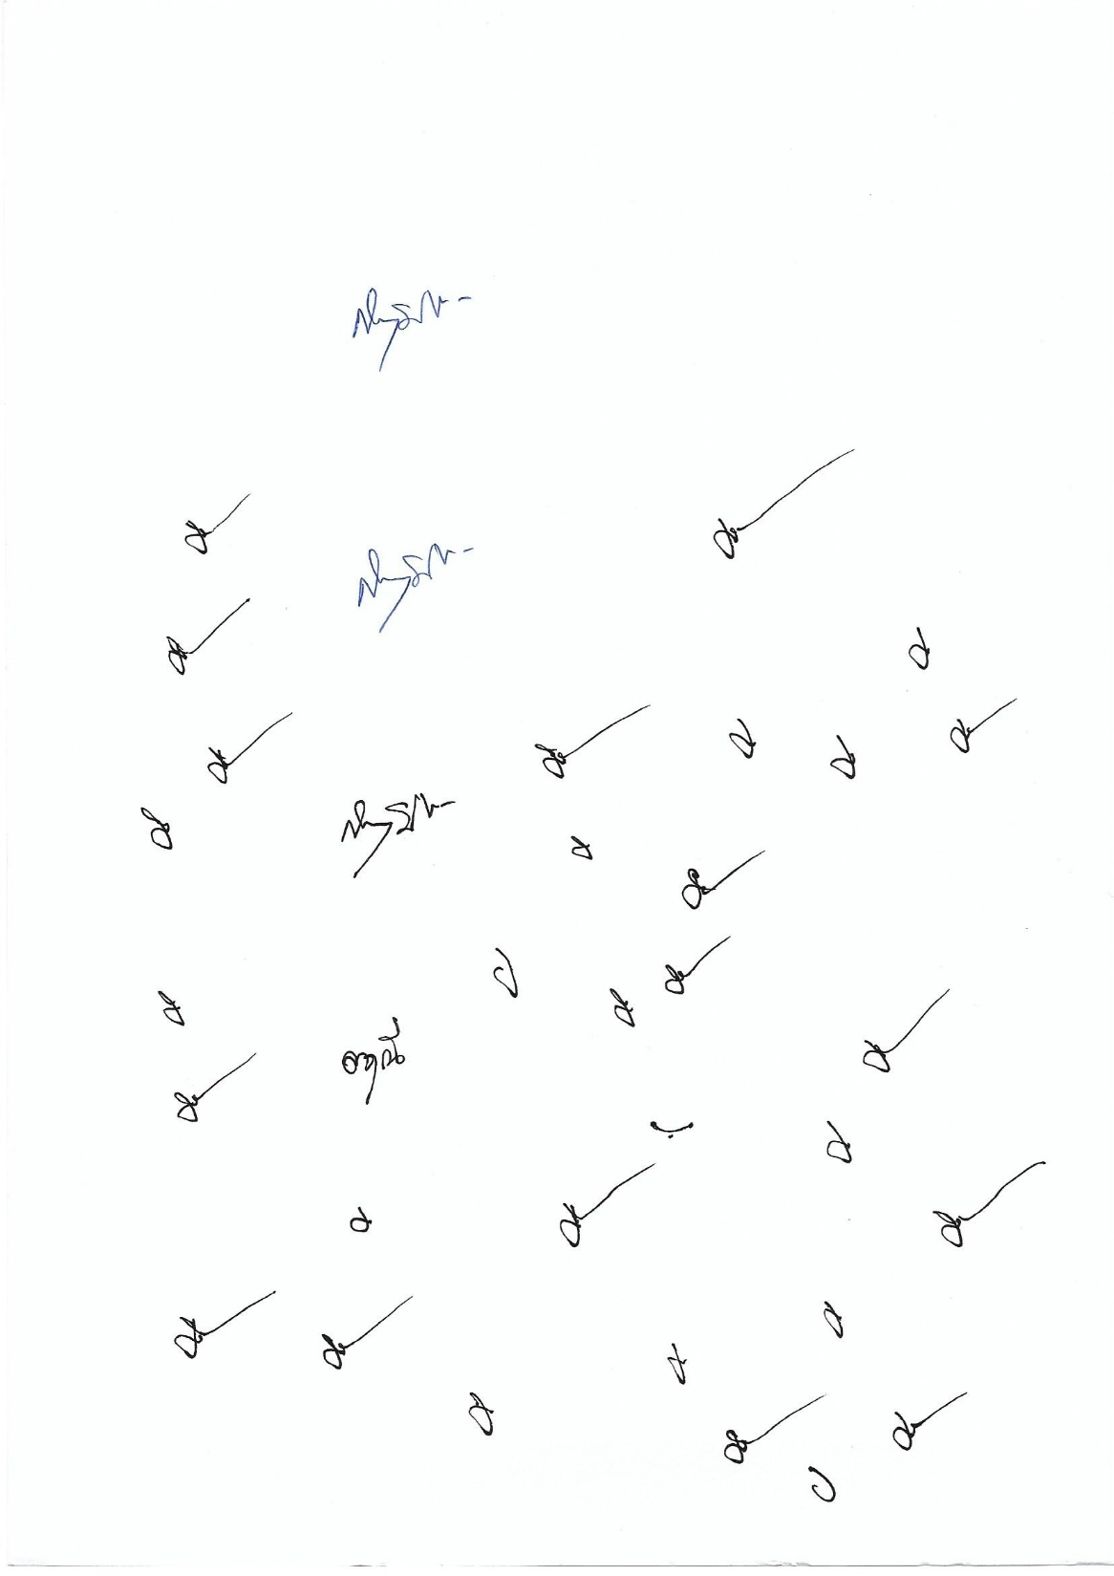

(นายกิตติพงษ์ บัวติก)

ตำแหน่ง นักวิชาการสาธารณสุขชำนาญการ

**ความเห็นสาธารณสุขอำเภอสร้างคอม**

☑ ทราบ

☑ อนุญาต 🖵 ไม่อนุญาต (เหตุผล) .................................................................

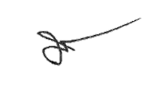

(นายศิริชัย สายอ่อน)

สาธารณสุขอำเภอประจักษ์ศิลปาคม

**แบบฟอร์มการขอเผยแพร่ข้อมูลผ่านเว็บไซต์ของหน่วยงานในราชการบริหารส่วนภูมิภาค**

**สำนักงานสาธารณสุขอำเภอประจักษ์ศิลปาคม**

**ตามประกาศสานักงานสาธารณสุขอำเภอประจักษ์ศิลปาคม**

**เรื่อง แนวทางการเผยแพร่ข้อมูลต่อสาธารณะผ่านเว็บไซต์ของหน่วยงาน พ.ศ. 2561**

**สาหรับหน่วยงาน สำนักงานสาธารณสุขอำเภอประจักษ์ศิลปาคม**

|  |
| --- |
| **แบบฟอร์มการขอเผยแพร่ข้อมูลผ่านเว็บไซต์ของหน่วยงานในสังกัดสำนักงานปลัดกระทรวงสาธารณสุข** |
| **ชื่อหนวยงาน** : สำนักงานสาธารณสุขอำเภอประจักษ์ศิลปาคม  วัน/เดือน/ป : 4 ธันวาคม 2563  **หัวข้อ**: แบบสำรวจหลักฐานเชิงประจักษ์ (Evidence Based Integrity and Transparency Assessment :EBIT) ประจำปีงบประมาณ พ.ศ. 2564  **รายละเอียดข้อมูล** (โดยสรุปหรือเอกสารแนบ)  แบบสำรวจหลักฐานเชิงประจักษ์ (Evidence Based Integrity and Transparency Assessment : EBIT) ประจำปีงบประมาณ พ.ศ. 2564  - ประกาศสำนักงานปลัดกระทรวงสาธารณสุขว่าด้วยแนวทางการปฏิบัติงานในหน่วยงานด้านการจัดซื้อจัดจ้าง พ.ศ. 2560    Linkภายนอก : ไม่มี  หมายเหตุ: ………………………………………………………………………………………………………………………………......  ......................................................................................................................................................................  ....................................................................................................................................................................... |
| **ผู้รับผิดชอบการให้ข้อมูล ผู้อนุมัติรับรอง**      (นายกิตติพงษ์ บัวติก) (นายศิริชัย สายอ่อน)  ตำแหน่ง นักวิชาการสาธารณสุขชำนาญการ ตำแหน่ง สาธารณสุขอำเภอประจักษ์ศิลปาคม  วันที่ 4 ธันวาคม 2563 วันที่ 4 ธันวาคม 2563 |
| **ผู้รับผิดชอบการนำข้อมูลขึ้นเผยแพร่**    (นางสาวสุกันยา พิลาตัน)  ตำแหน่ง วิชาการสาธารณสุขปฏิบัติการ  วันที่ 4 ธันวาคม 2563 |